PÖTTINGER : FLEXCARE version Profiline
Polyvalence et précision

Le spécialiste des cultures PÖTTINGER est toujours à la pointe des tendances pour l'optimisation des méthodes de production en agriculture. La bineuse FLEXCARE de la gamme d'entretien des cultures offre une polyvalence totale pour une utilisation dans différentes cultures. La version Profiline est désormais disponible en option pour la FLEXCARE. Elle est proposée sur toutes les machines jusqu'à 16 rangs.

Précision grâce à la version Profiline
Avec la version Profiline, les matériels peuvent être commandés directement via un terminal de tracteur compatible ISOBUS ou d'autres terminaux de commande. Chaque fonction est exécutée immédiatement par pression sur une touche ou sur l’écran tactile.
L'alimentation en huile est assurée par le système hydraulique Load Sensing. Ainsi, seule la puissance réellement nécessaire est demandée au système hydraulique du tracteur. Cela permet d'économiser de l'énergie et d'augmenter la productivité du tracteur.

Confort maximal
Chaque élément bineur est équipé d'un vérin hydraulique à double effet, ce qui permet de relever et d'abaisser les éléments bineurs du bout des doigts sur l'écran ou automatiquement sur la base du guidage GPS dans les bouts de champs ainsi que dans les coins de parcelles. Le conducteur voit ainsi sa tâche facilitée encore davantage, et peut se concentrer entièrement sur la qualité du travail de la bineuse.

Profiline avec Section Control
La version Profiline en option sur la bineuse FLEXCARE permet non seulement le relevage simultané de tous les éléments bineurs en bout de champ, mais aussi le relevage individuel d'éléments bineurs dans les parcelles en pointe. Grâce à l'ISOBUS, les éléments au travail sont abaissés ou relevés avec une grande précision. Cela fonctionne automatiquement sur les zones de chevauchement lors des manœuvres en bout de champ. La culture est ainsi préservée, notamment dans les coins de parcelles, les chevauchements ou en bordure de champ.

Aperçu des photos :
 | 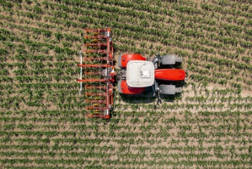
FLEXCARE V 6200 avec une commande précise | La FLEXCARE V 6200 brille particulièrement dans les coins de champ
https://www.poettinger.at/fr_fr/newsroom/pressebild/105275 | https://www.poettinger.at/fr_fr/newsroom/pressebild/105274

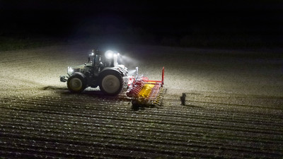
FLEXCARE V 6200 – équipée pour une utilisation polyvalente
https://www.poettinger.at/fr_fr/newsroom/presse
bild/15341

D'autres photos et images d'illustration sont disponibles sur le site internet de PÖTTINGER à l'adresse : https://www.poettinger.at/fr_fr/services/downloadcenter

